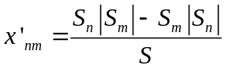

Согласно постановке задачи, определённой на лекции: «Как они это получили?», решить задачу не представляется возможным, ибо кто знает, как думал автор?
☺

Суть задачи «Взаимозачёт долгов предприятий»:
- минимизация суммы всех взаимных долгов 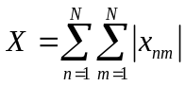, где N – общее число предприятий
- сохранение сальдо (баланс кредитов и долгов) 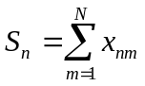 каждого предприятия.
При этом, очевидно, 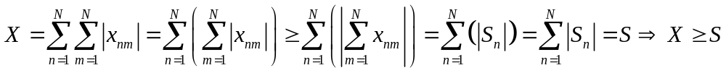
причём, 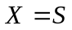лучше всего удовлетворяет перечисленным критериям.

Так как решение задачи «Взаимозачёт долгов предприятий» однозначно невозможно, ввиду наличия бесконечного числа вариантов перераспределения долгового бремени, представляется целесообразным следующий подход:
- Анализ имеющейся формулы с целью выявления характерных только для неё критериев построения. (декомпозиция)
- Композиция собственной формулы решения на основе критериев, выработанных в п.1 (композиция).

Декомпозиция

Для компаний имеющих сальдо  одного знака 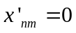.
То есть, есть компании с положительным сальдо - так называемые «Кредиторы», не имеющие взаимных претензий. Компании с отрицательным сальдо - «Заёмщики» так же не имею взаимных претензий. Это соответствует

критерию минимизации числа связей.

Упростим выражение для компаний, имеющих сальдо разного знака.
Полагаем, n – кредитор, m – заёмщик:
Полагаем, n – заёмщик, m – кредитор:
Суммарное сальдо всех «Кредиторов» по модулю равно суммарному сальдо всех «Заёмщиков»:
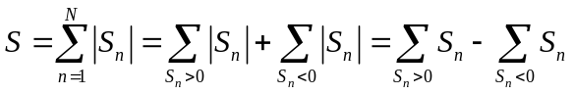
причём, так как матрица взаимных долгов кососимметрическая и 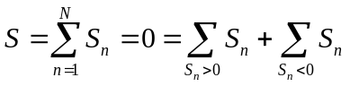, получаем систему уравнений:
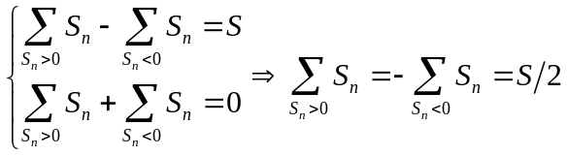Очень похоже на знаменатель формулы для 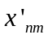 ☺
Представим по иному:
Полагаем, n – кредитор, m – заёмщик:
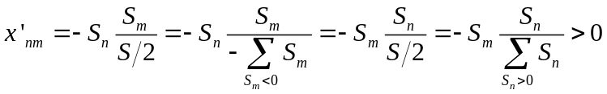
Полагаем, n – заёмщик, m – кредитор:
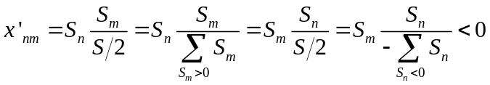
Получается, что каждый кредитор получает свои деньги от заёмщиков 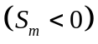 в долях 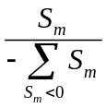 пропорциональных участию отдельно взятого заёмщика m в формировании суммарного отрицательного сальдо 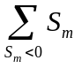.
Каждый заёмщик возвращает свой долг 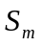 кредиторам 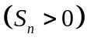 частями 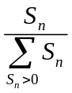 пропорциональными участию отдельно взятого кредитора n в формировании суммарного положительного сальдо 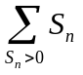.

Итак, мы выяснили, что долги распределяются пропорционально (видимо, из соображений справедливости), при этом внутри группы ни «Кредиторов», ни «Заёмщиков» долговые отношения не связывают (для уменьшения числа связей).
Декомпозиция завершена.

Композиция

Непосредственно из логики рассуждений получаем кусочно заданную функцию:
n – кредитор, m – кредитор:
n – заёмщик, m – кредитор: 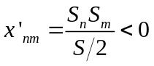
n – кредитор, m – заёмщик: 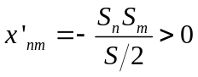
n – заёмщик, m – заёмщик:
Тогда условно можно ввести переменные: 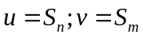, при этом состояние «Кредитор» формализуется как 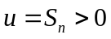, «Заёмщик» - 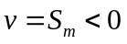.
В новых терминах кусочно заданная функция будет описываться так:
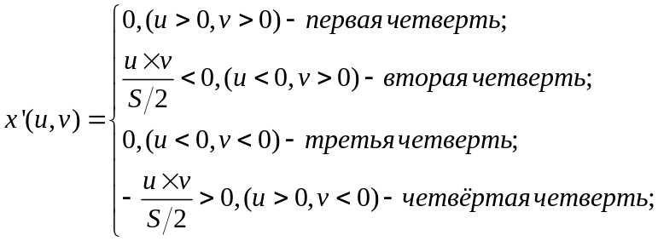

Теперь наша задача записать эту функцию одной формулой (по возможности простой).
Так как для 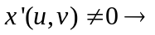 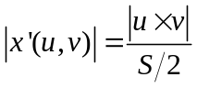, 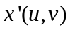 представима в виде:
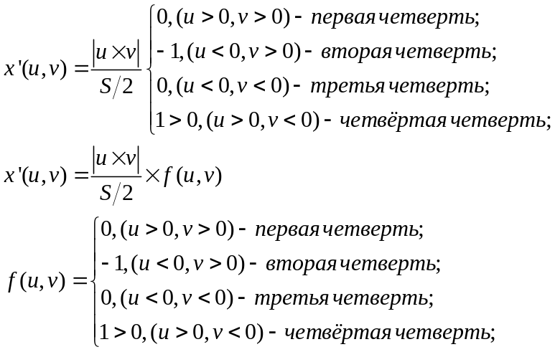

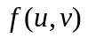 обращается в 0, когда одна из переменных меняет знак. После недолгих размышлений без особого труда находим функцию 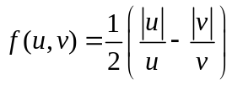.
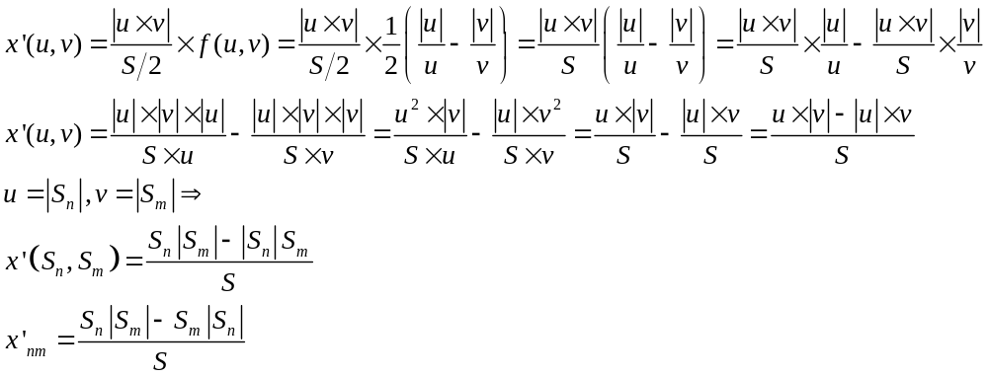

Что и требовалось показать.

